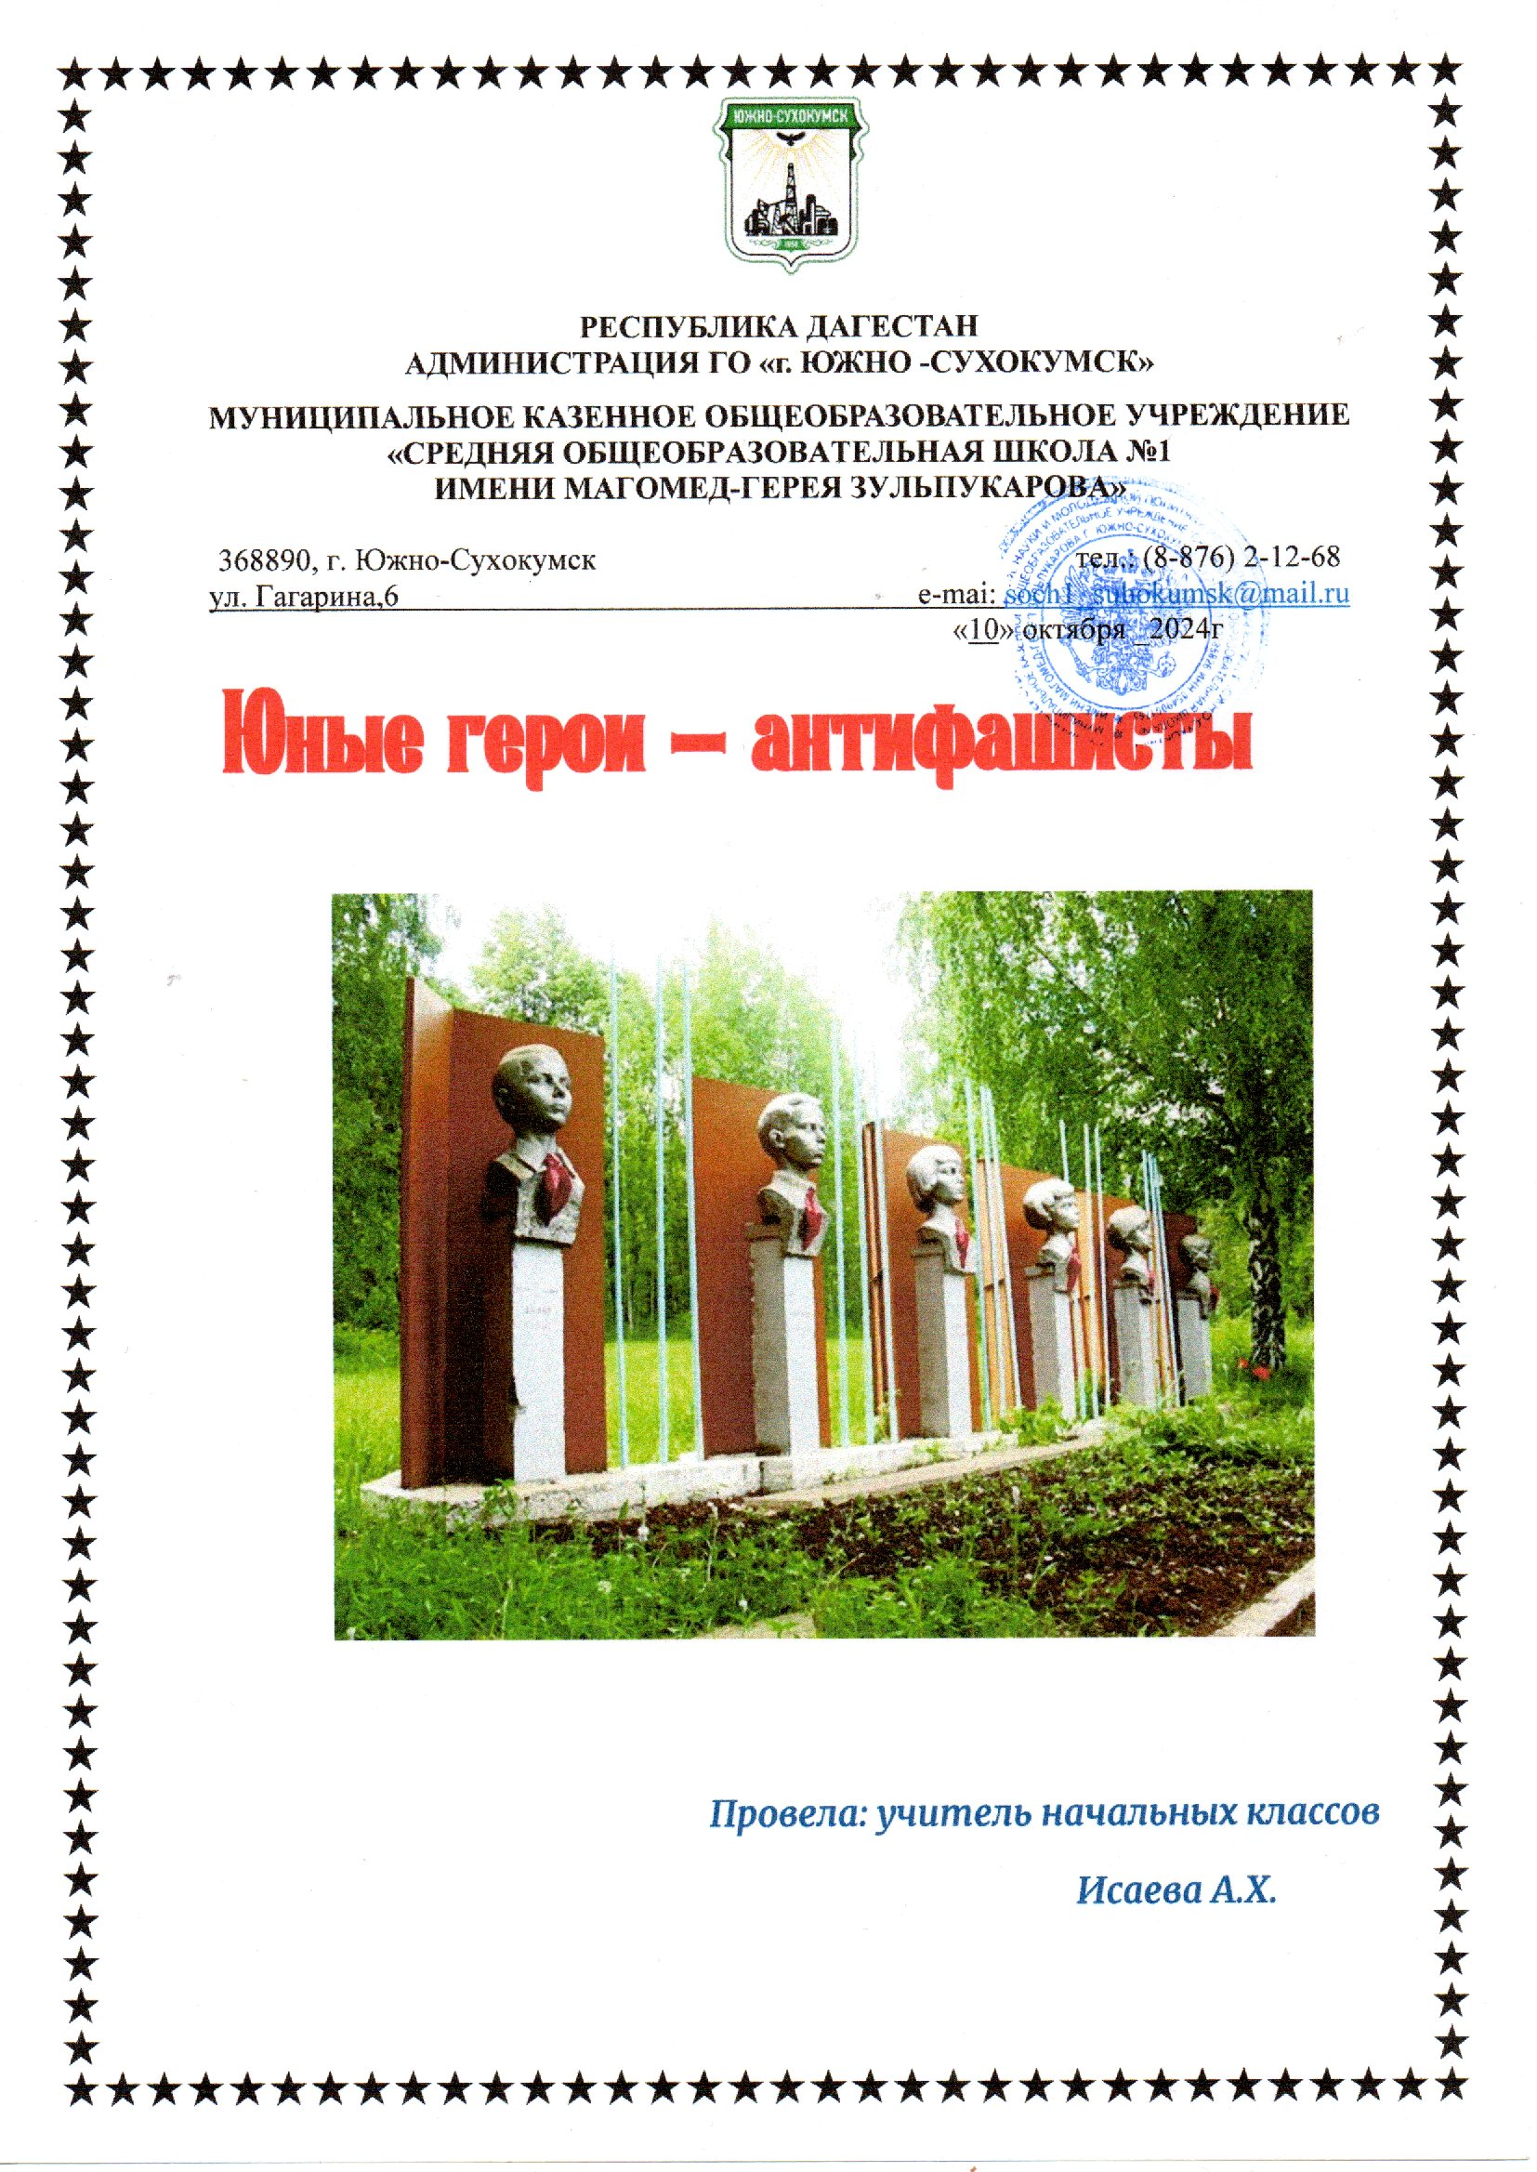

**«Юные герои – антифашисты»**

**Цель:**

* Познакомить ребят с юными героями - антифашистами.
* Воспитание патриотизма, гордости за свою Родину и её героев.
* Воспитание уважения и глубокой признательности прошлым поколениям, отстоявшим ценой своей жизни независимость нашей Родины
* Расширять кругозор.
* Развивать познавательный интерес к истории страны.

**Ход занятия:**

Война! Что это такое? Какое страшное и непонятное слово.

22 июня 1941 года началась Великая Отечественная Война. Путь к нашей победе был долгий и трудный - 1418 дней войны. И каждый из них - это кровь и смерть, боль и горечь утрат, безмерные страдания людей, мужество и доблесть народа, радость больших и малых побед.

Такою все дышало тишиной,

Что вся земля еще спала, казалось,

Кто знал, что между миром и войной.

Всего, каких- то пять минут осталось.

Солнечным ранним утром в июне,

В час, кода пробуждалась страна

Прозвучало впервые для юных

Это страшное слово война.

От бескрайней равнины сибирской

До лесов и болот

Поднимался народ богатырский

Наш великий, могучий народ.

Сегодня мы поговорим о детях, которые, как и взрослые отдавали себя всецело во имя победы. До войны это были самые обыкновенные мальчишки и девчонки. Учились, помогали старшим, играли, бегали-прыгали, разбивали носы и коленки. Их имена знали только родные, одноклассники да друзья.

Мальчишки. Девчонки. На их хрупкие плечи легла тяжесть невзгод, бедствий, горя военных лет. И не согнулись они под этой тяжестью, стали сильнее духом, мужественнее, выносливее.

 Маленькие герои большой войны. Они сражались рядом со старшими - отцами, братьями. Пришел час – они показали, каким огромным может стать маленькое детское сердце, когда разгорается в нем священная любовь к родине и ненависть к ее врагам.

Они сражались повсюду. На море, как Боря Кулешин. В небе, как Аркаша Каманин. В партизанском отряде, как Леня Голиков. В Брестской крепости, как Валя Зенкина. В керченских катакомбах, как Володя Дубинин. В подполье, как Володя Щербацевич.

И ни на миг не дрогнули юные сердца!

 Их повзрослевшее детство было наполнено такими испытаниями, что, придумай их даже очень талантливый писатель, в это трудно было бы поверить.

Но это было.

Много юных героев погибло в этой страшной войне. Имена у них разные, но взрослые дали им общее имя – Орлята. Орлята – это значит отважные, смелые.

Им, детям военных лет, предстояло не просто жить, им, мальчишкам и девчонкам, предстояло бороться с врагом, защищать свой народ, свою Родину. Их имена будут вечно в нашей памяти.

Сегодня мы поговорим с вами о ваших сверстниках и ребятах которые были чуть старше вас во времена тех страшных лет. Что руководило ими в ту грозную пору? Тяга к приключениям? Ответственность за судьбу своей страны? Ненависть к оккупантам? Наверное, все вместе. Они совершили истинный подвиг. И мы не можем не вспомнить имена юных патриотов. Показ слайдов и выступление детей

**1.Марат Казей.**

**2.Портнова Зинаида**

**3.Валя Котик**

**4. Вася Коробко**

**5..Лёня Голиков**

**6.Лара Михеенко**

**7.Аркадий Каманин**

***Звучит песня «Песня о пионерах героях»***

***Музыка А. Пахмутовой, слова С. Гребенникова и Н. Добронравова.***

**Сообщения о пионерах-героях.**

***Зина Портнова***

Вместе с младшей сестрой Галей девочка Зина приехала в Белоруссию. Не раз она гостила у бабушки во время летних каникул. Здесь ее и застала война.

Отважная девочка распространяла листовки, выполняла другие опасные поручения. Ее приняли в организацию «Юные мстители».

Морозным декабрьским днем Зина возвращалась обратно в отряд. Ее выследили и схватили.

В плену ее били прикладом, выламывали руки, морили голодом, но девочка ничего не сказала и не выдала своих товарищей.

В ходе одного из допросов Зина схватила пистолет и убила одного офицера и двух солдат.

Январским утром 1944 года после ужасных пыток Зину казнили.

За мужество и отвагу, проявленные в борьбе с немецкими захватчиками ей присвоено почетное звание Героя Советского Союза**.**

***Леня Голиков.***

Леня родился и жил в деревне Лукино. Когда в родную деревню вошли гитлеровцы, мальчик ушел к партизанам.

Он стал отважным бойцом, любимцем всего отряда. На его боевом счету значилось 78 уничтоженных вражеских солдат, взорванных 12 мостов и 8 машин с боеприпасами.

Необычное произошло с Леней в 1942 году. Находясь в разведке, он подорвал гранатой машину врага, застрелил генерала и принес в отряд сумку с важными документами.

24 января 1943 года в неравном бою Леня Голиков погиб смертью храбрых. Ему присвоено звание героя Советского Союза.

***Вася Коробко.***

Васе было 12 лет, когда началась война и на его солнечный город Феодосию стали падать бомбы. Когда город захватили фашисты, семья ушла к партизанам.

Для мальчика началась новая жизнь.

И вот в разных селах, где стояли фашистские войска, стал появляться худенький и шустрый мальчик. Незаметно для врага , он стал считать сколько солдат, танков, орудий. А на следующую ночь точным огнем партизаны уничтожали штаб фашистов, орудия и пулеметы. Но однажды случилось страшное. Васю арестовали. Его выдал предатель. Врагам надо было знать, где находятся партизаны. Юного разведчика били, пытали, но он молчал.

9марта 1944года его расстреляли.

***Валентин Котик***

В свои 12 лет, тогда пятиклассник Шепетовской школы, стал разведчиком в партизанском отряде. Он бесстрашно пробирался в расположение вражеских войск, добывал для партизан ценные сведения о постах охраны железнодорожных станций, военных складах, дислокации вражеских подразделений. Не скрывал своей радости, когда взрослые брали его с собой на боевую операцию.

На счету героя шесть взорванных эшелонов врага, множество успешных засад.

Он погиб в 14 лет в неравном бою с фашистами. К тому времени Валя уже носил на груди ордена Ленина и Отечественной войны I степени, медаль «Партизану Отечественной войны» II степени. Такие награды сделали бы честь даже командиру партизанского соединения.

***Марат Казей***

Белорусскому школьнику было чуть больше тринадцати лет, когда он ушел к партизанам вместе со своей сестрой. Он стал разведчиком. Пробирался во вражеские гарнизоны, высматривал, где расположены немецкие посты, штабы, склады с боеприпасами. Сведения, которые он доставлял в отряд, помогали партизанам наносить врагу большие потери. Как и Голиков, взрывал мосты, пускал под откос вражеские эшелоны. В мае 1944 года, когда Советская Армия была уже совсем близко и партизаны должны были вот-вот с ней соединиться, попал в засаду. Подросток отстреливался до последнего патрона. Когда у Марата осталась одна граната, он подпустил врагов поближе и выдернул чеку…

***Аркадий Каманин***

Он мечтал о небе, когда был ещё совсем мальчишкой. Отец Аркадия, Николай Петрович Каманин, лётчик, участвовал в спасении челюскинцев, за что получил звание Героя Советского Союза. Но в воздух его не пускали, говорили: подрасти.

Когда началась война, он пошёл работать на авиационный завод, потом на аэродром использовался любым случаем, чтобы подняться в небо. Опытные пилоты, пусть всего на несколько минут, случалось, доверяли ему вести самолёт. Однажды вражеской пулей было разбито стекло кабины. Лётчика ослепило. Теряя сознание, он успел передать Аркадию управление, и мальчик посадил самолёт на свой аэродром.

После этого Аркадию разрешили всерьёз учиться лётному делу, и вскоре он начал летать самостоятельно.

Однажды с высоты юный пилот увидел наш самолёт, подбитый фашистами. Под сильнейшим миномётным огнём Аркадий приземлился, перенёс лётчика в свой самолёт, поднялся в воздух и вернулся к своим. На его груди засиял орден Красной Звезды. За участие в боях с врагом Аркадий был награждён вторым орденом Красной Звезды. К тому времени он стал уже опытным пилотом, хотя было ему пятнадцать лет.

До самой победы сражался Аркадий Каманин с фашистами.

***Лара Михеенко.***

Их судьбы похожи, как капли воды. Прерванная войной учеба, клятва мстить оккупантам до последнего вздоха, партизанские будни, разведывательные рейды по вражеским тылам, засады, взрывы эшелонов… Разве что смерть была разной. Кому-то выпадала прилюдная казнь, кому-то выстрел в затылок в глухом подвале.

Была партизанкой-разведчицей. Выведывала расположение вражеских батарей, считала машины, двигавшиеся по большаку в сторону фронта, запоминала, какие поезда, с каким грузом приходят на станцию Пустошка. Лару выдал предатель. Гестаповцы не делали скидок на возраст — после бесплодного допроса девочку расстреляли.

Это случилось 4 ноября 1943 года. Посмертно наградили орденом Отечественной войны I степени.

Много юных погибло в борьбе, имена у них разные, но взрослые дали им общее имя – Орлята. Орлята - значит отважные, смелые. Им, орлятам всех стран мы говорим сегодня слова любви и благодарности. 8 февраля 1962 года рабочий Париж вышел под красным флагом на демонстрацию с требованием прекратить кровавую войну против алжирского народа. В Демонстрации принимал участие юный разносчик газет Даниэль Фери. Из его рук рабочие каждое утро получали свежие номера газет. Он был своим в этой среде, его любили.

Демонстрантов подстерегали фашисты – оасовцы, ярые сторонники войны в Алжире. От их предательских выстрелов погиб Даниэль.

А 8 февраля юные интернационалисты Москвы обратились к детям трудящихся стран с следующими словами:

- Мы предлагаем день 8 февраля сделать традиционным днём памяти юных героев – наших сверстников.

Пусть в этот день все дети во всех уголках Земли, вспоминая о бесстрашных подвигах юных героев, ещё теснее сомкнут свои ряды, ещё крепче возьмутся за руки и новыми делами укрепят мир на всём Земном шаре.

Ученик 1 Юные безусые герои,

Юными остались вы навек.

Перед вашим вдруг ожившим строем

Мы стоим, не поднимая век.

Боль и гнев сейчас тому причиной,

Благодарность вечная вам всем,

Маленькие стойкие мужчины,

Девочки, достойные поэм.

Ученик 2. Сколько вас? Попробуй перечислить,

Не сочтёшь, а, впрочем, всё равно,

Вы сегодня с нами,

В наших мыслях,

В каждой песне, лёгком шуме листьев,

Тихо постучавшихся в окно.

И сильнее кажемся мы втрое,

Словно тоже крещены огнем,

Юные безусые герои,

Перед вашим вдруг ожившем строен

Мы сегодня мысленно идем.

Ученик 3. И в руках у нас не автоматы,

А цветы, весенний дар земли,

Той земли, которую когда-то

Защищали, сберегли солдаты,

Чтоб весной Цветы по ней цвели.

Ученик 4 Янтарные рассветы и закаты

И свежесть леса, и речная гладь...

Чтоб радовались этому ребята,

Отцы и деды, бывшие солдаты

Умели за отчизну постоять.

**Песня «Орленок»**

Орлёнок, орлёнок, взлети выше солнца

И степи с высот огляди.  
Навеки умолкли весёлые хлопцы,  
В живых я остался один.  
Орлёнок, орлёнок, блесни опереньем,  
Собою затми белый свет.  
Не хочется думать о смерти, поверь мне,  
В шестнадцать мальчишеских лет.  
Орлёнок, орлёнок, гремучей гранатой  
От сопки врагов отмело.  
Меня называли орлёнком в отряде,  
Враги называли орлом.

Мы рассказали лишь о некоторых из тех, кто беззаветно любил Родину и мужественно сражался с фашистами. Их повзрослевшее детство было наполнено такими испытаниями, что, придумай их даже очень талантливый писатель, в это трудно было бы поверить. Но это было. Было в истории большой нашей страны, было в судьбах ее маленьких ребят - обыкновенных мальчишек и девчонок. Вечно будет жить в наших сердцах память о юных героях, отдавших свою жизнь за свободу и счастье людей. Ребята, вот и подошло к концу наше мероприятие, посвященное героям - антифашистам. Мы надеемся, что эти имена героев останутся в вашей памяти навсегда. Чтите тех, кто умер за наше счастье, пролил кровь за ясное небо над головой.

